实验八 微服务HTTP client组件实践

【实验目的和要求】
- 上网搜索整理spring cloud中声明式HTTP client组件的资料；
- 加强熟悉JAVA开发环境：IDEA；
- 配置Fenix's Bookstore的声明式HTTP client组件以熟悉其作用
【实验步骤】

1. 上网搜索整理spring cloud中声明式HTTP client组件的资料
- 通过搜索引擎上网搜索整理spring cloud中声明式HTTP client组件的资料
- 关键字：Spring Cloud OpenFeign

2.了解springcloud中声明式HTTP client组件的作用
- 使用实验五中的nacos，启动startup.cmd

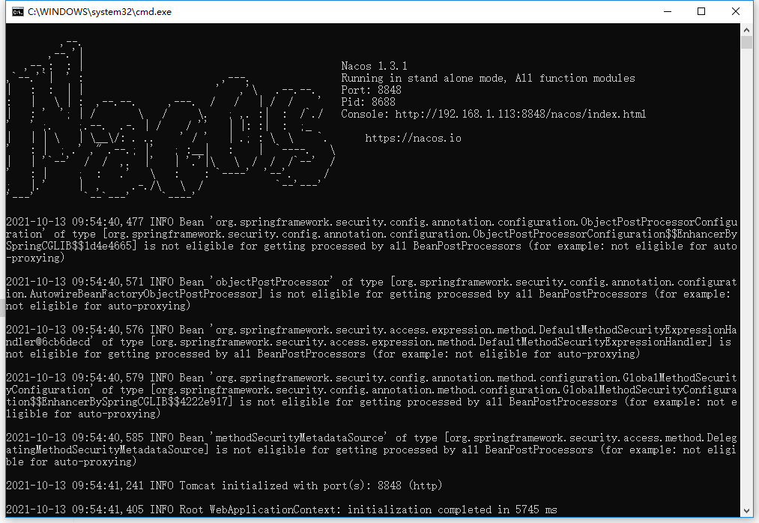

- 修改代码，在account服务中新增REST接口（根据email查询用户信息）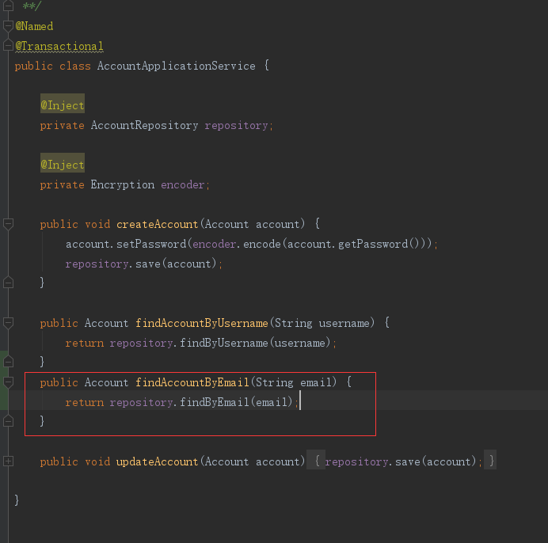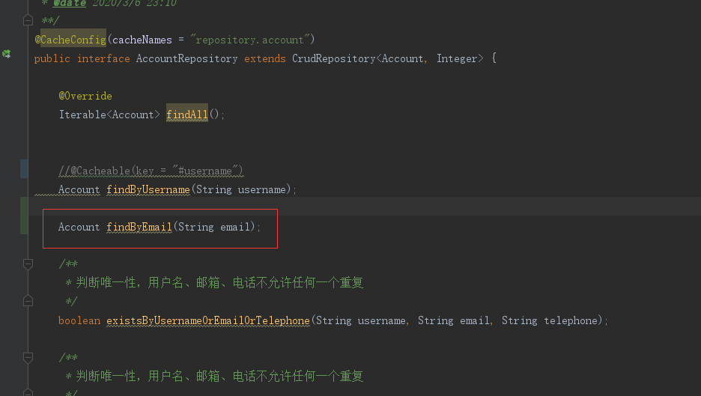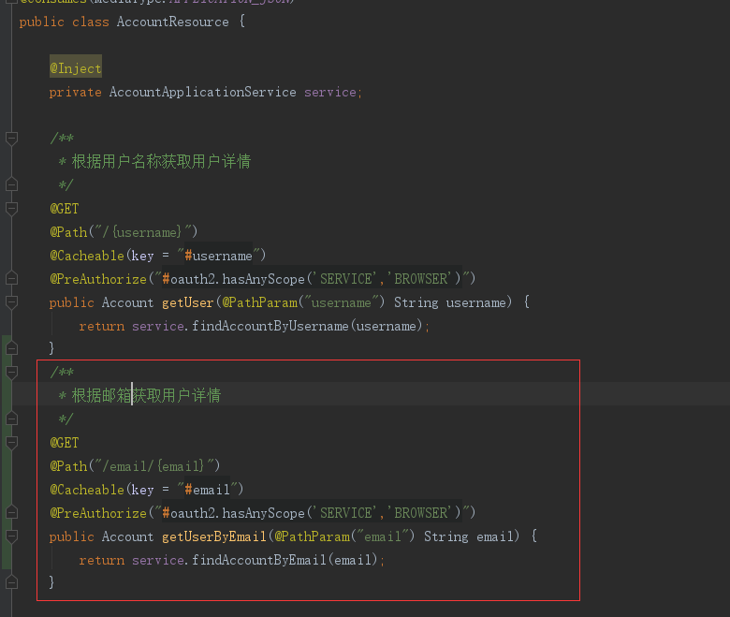
- 在infrastructure新增一个声明式远程查询，指向上一步构建的REST接口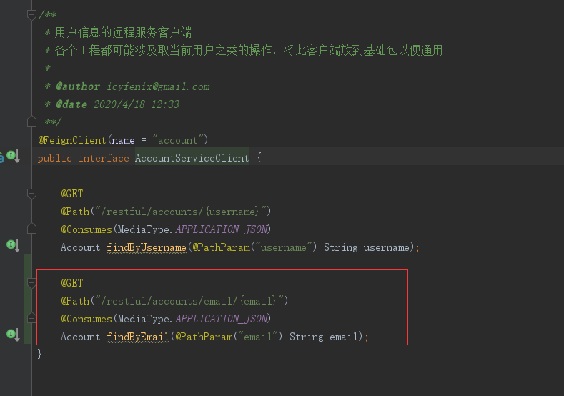

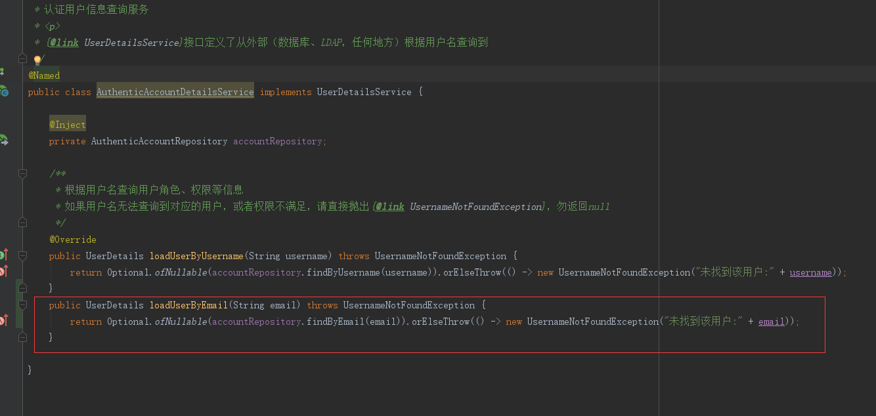

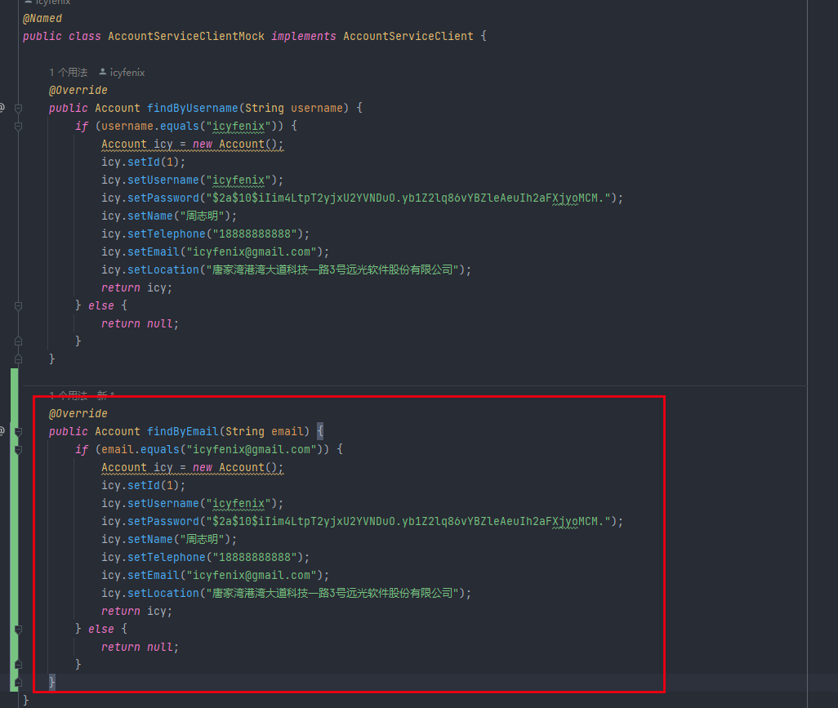

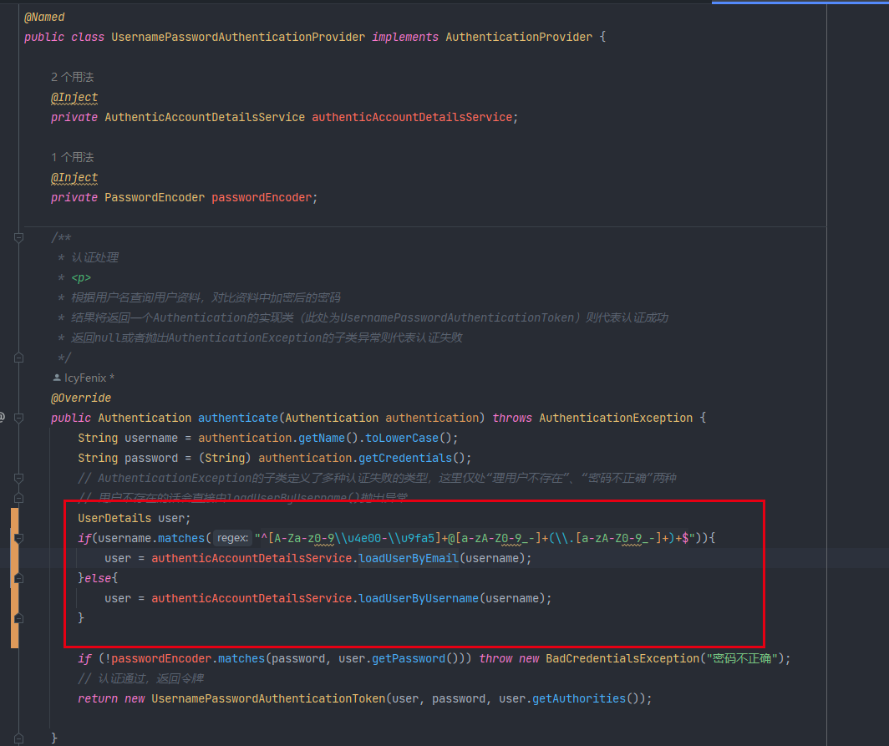

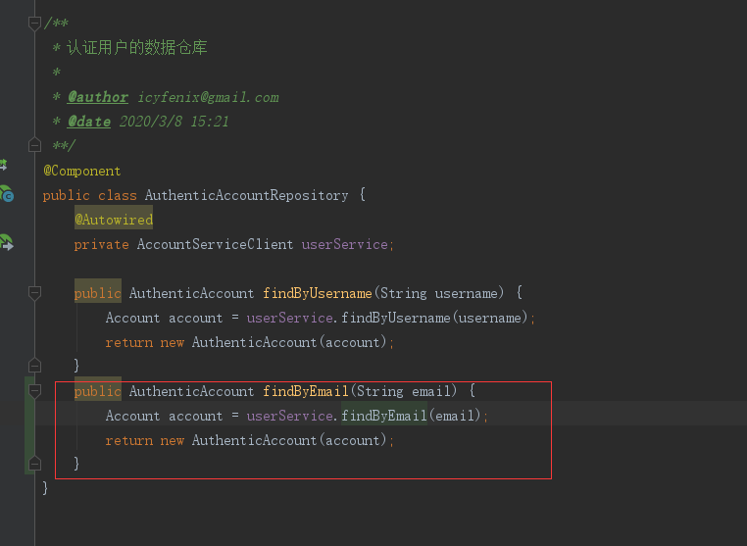
- 依次启动gateway、domain，访问http://127.0.0.1:8080/index.html#。

点击购物车，使用用户名密码（icyfenix/123456）和邮箱密码（icyfenix@gmail.com/123456）分别登录

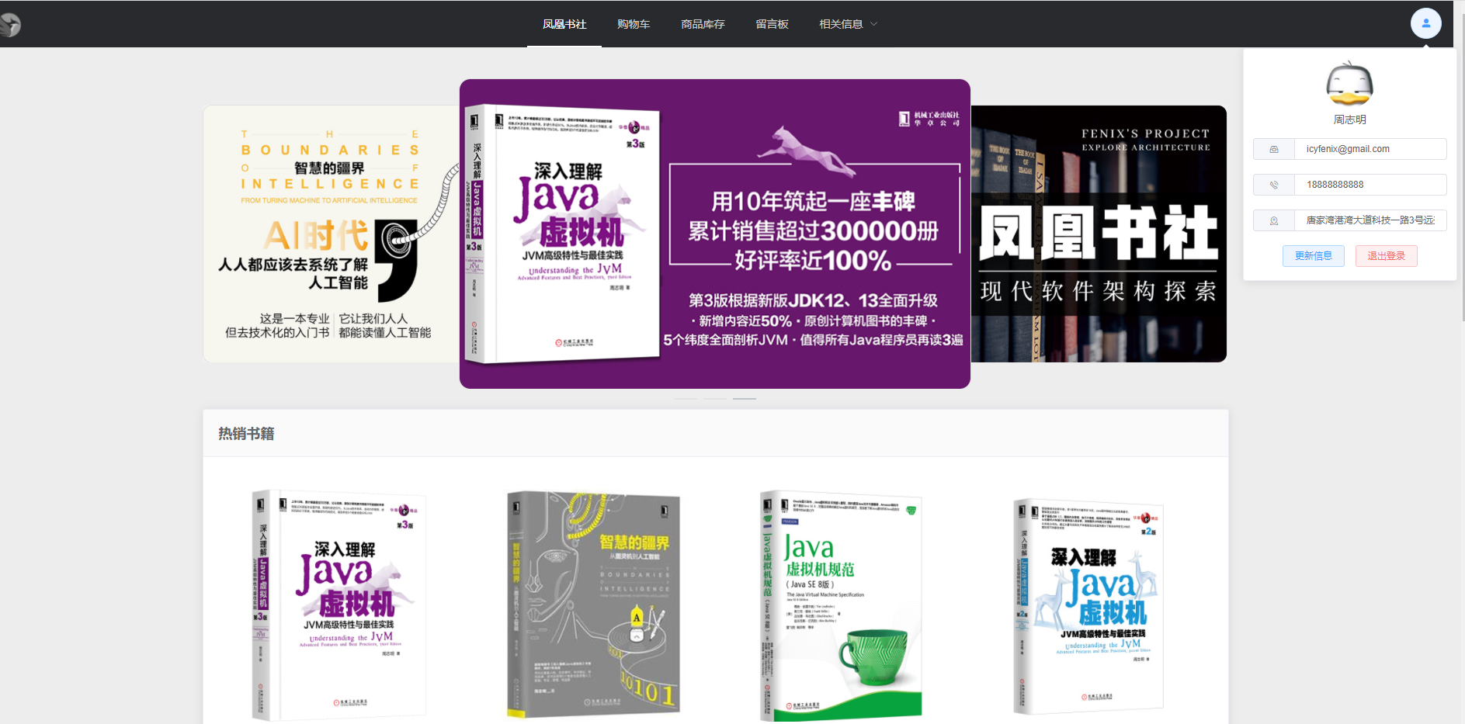

思考：

请求路由中有一个/restful是account服务中未定义的，在FeignClient却需要定义，请根据关键字/restful检索代码，找到这个根路由配置类并截图

